Палубное оборудование.

Источник: "Справочник яхтсмена".
Автор: Боб Бонд.

Паруса крейсерской яхты обычно испытывают большие нагрузки, поэтому палубное оборудование должно обладать повышенной прочностью и быть надежно закреплено. Нагрузки бывают столь велики, что экипаж не может управлять парусами без помощи лебедок и блоков, которые установлены в соответствующих местах по периметру палубы. Схемы размещения палубного оборудования большинства крейсерских яхт в общем похожи и, ознакомившись с типовой яхтой, нетрудно будет разобраться и в любой другой. Стоячий такелаж и основные детали палубного оборудования показаны на рисунке. Планировка каждой части палубы будет рассмотрена ниже.
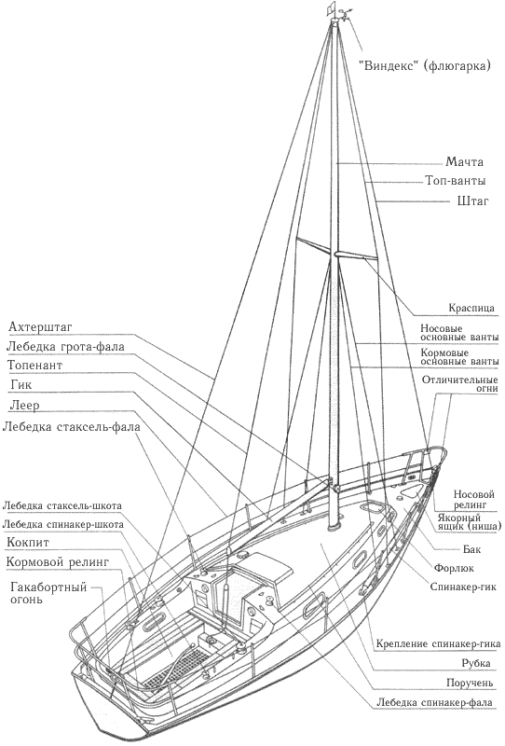
Яхта "Контесса-32".
НОСОВАЯ ПАЛУБА (БАК).
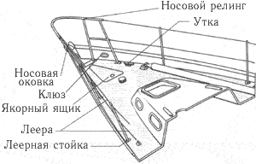
Оборудование носовой палубы (бака).
Бак - самая открытая часть палубы яхты, поэтому ее оборудование должно обеспечивать безопасность экипажа. Обычно на носу яхты установлена прочная трубчатая конструкция, называемая релингом. Он надежно прикреплен к палубе болтами, и яхтсмен, работая на баке, может пристегнуть к нему страховочный линь. Леерное ограждение, поддерживаемое стойками, или штормовой леер протягивают от релинга до кокпита, обеспечивая безопасность команды на палубе. Многие работы, в том числе смена передних парусов, происходят на баке, поэтому, если оборудование не укладывать на место сразу после окончания его использования, палуба станет вскоре очень захламленной. Якорь следует хранить в якорной нише или в форпике, а не на палубе. Две усиленные утки и носовые клюзы (по одному с каждого борта) используют при швартовке. Любые концы, которые в данный момент не находят применения, должны быть свернуты и убраны; если их оставить на палубе, они могут упасть за борт или кто-нибудь за них зацепится.
Штаг крепят к носовой оковке, за которую закладывают галс переднего паруса. Как правило, яхты имеют один штаг, но на некоторых яхтах устанавливают двойной штаг или жесткий обтекатель с ликпазом (ликпазами), устроенный таким образом, чтобы смену парусов производить быстро. Штормовые леера, к которым команда крепит свои страховочные лини от "сбруи", протягивают от кокпита до надежных обушков, установленных в корму от якорной ниши.
Шнуровка.
При смене передних парусов матрос должен надежно прикрепиться к релингу. В штормовых условиях рекомендуется надевать страховочный пояс и пристегиваться к леерам.
ШНУРОВКА.
Чтобы паруса не были смыты или сдуты за борт, большинство яхтсменов пришнуровывают к носовой части лееров сетку или плетут специальное ограждение. Это не только помогает сохранить оборудование, но и обеспечивает дополнительную безопасность экипажу, работающему на носовой палубе.

Штормовой леер. | Штормовой леер.

Штормовые леера, идущие вдоль всей палубы, сделаны из стального троса, пропущенного внутри пластиковой трубки. Их крепят на носовой палубе к надежному обушку. Оборудование носовой части включает в себя металлическую оковку и С-образный рым, к которому крепят штаг и карабин галсового угла стакселя. Показана также направляющая якорной цепи.
РУБКА.
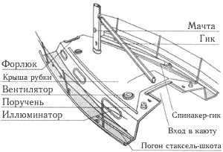
Оборудование в районе рубки.
Центральная часть палубы приподнята и образует рубку, обеспечивая возможность человеку стоять в каюте в полный рост. Палуба в этом районе должна быть особенно прочной (усиленной), чтобы удерживать мачту, стоячий такелаж и палубные механизмы. Прочность рубки должна быть достаточной, чтобы выдерживать удары больших разрушающихся волн. Маленькие окна каюты (иллюминаторы) сделаны водонепроницаемыми. Вентиляторы, установленные на крыше рубки, обеспечивают доступ воздуха в каюту. Со стороны каждого борта к крыше рубки прикреплены поручни, чтобы при работе на палубе команда могла держаться за них.
Форлюк.
Форлюк расположен в носовой части рубки. Имеющий крышку из прочного плексигласа и водонепроницаемую прокладку, он служит главным образом для освещения и вентиляции форпика во время стоянки, но его можно использовать также для быстрого доступа к месту хранения парусов под палубой. На ходу форлюк всегда следует держать плотно закрытым, иначе вода может попасть в каюту.
Крепление спинакер-гика.
Спинакер-гик обычно хранят в носовой части палубы на одном из бортов. Крепление спинакер-гика будет наиболее надежным, если его клювы зацепить за две специальные скобы на палубе.
Палуба вдоль бортов.
Вдоль рубки по каждому борту тянется узкий участок палубы. Кромка палубы ограничена приподнятой планкой (фальшбортом), чтобы исключить возможность соскальзывания под леер. Леерные стойки прикреплены болтами к ватервейсу, за скобу у их основания обычно пристегивают страховочный линь - "сбрую". Ближе к кокпиту с каждого борта установлены погоны (рельсы) для кип стаксель-шкотов. Это позволяет регулировать направление тяги шкотового угла стакселя.
Вход в каюту.
Главный вход в каюту находится обычно в кормовой части рубки и его закрывают скользящей крышкой сверху и вертикальным щитом (брандерщитом). Во время плавания люк следует закрывать, чтобы вода не попадала в каюту. Поручни, установленные с каждой стороны трапа, обеспечивают поддержку при входе и выходе из каюты, когда яхта идет с креном.
УКЛАДКА (ХРАНЕНИЕ) НА ПАЛУБЕ.
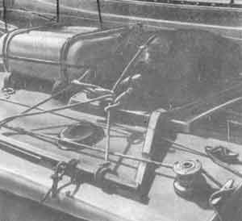
Хранение на палубе.
На крыше рубки можно хранить крупные предметы, которые не удается разместить внизу или которые должны быть постоянно под рукой на палубе, например спасательный плот. Если вы решили хранить имущество на палубе, надо уложить его так, чтобы оно не мешало передвижению работающего на палубе экипажа, и надежно закрепить. Спасательный плот обычно размещают либо перед мачтой, либо, если он закрывает форлюк, между мачтой и люком. Плот должен быть уложен на специальные подушки, имеющиеся на крыше, и привязан быстроотдающимися узлами. Надувную лодку в спущенном состоянии также привязывают к поручням на крыше рубки рядом со спасательным плотом, как показано на рисунке.

МАЧТА.
На большинстве крейсерских яхт установлены легкие и прочные алюминиевые мачты. Как и на швертботах, мачта может иметь опору либо на палубу, либо на киль. Мачта, опирающаяся на киль, показана ниже. Чтобы исключить попадание воды в каюту, в месте прохода мачты через палубу (пяртнерс) имеется резиновая муфта (брюканец). Мачта поддерживается такелажем с одной парой краспиц и тремя парами вант. Верхние ванты идут от топа мачты до палубы, четыре нижние ванты крепятся к мачте по две с каждого борта у основания краспиц. Штаг и ахтерштаг крепят к топу мачты и к усиленным оковкам (путенсам) в носу и корме. Ахтерштаг, как правило, делают регулируемым. Указатель ветра ("виндекс") и радиоантенну можно прикрепить к топу мачты в стороне от сигнальных огней. Многие средства управления парусами расположены в нижней части мачты. Это лебедки фалов, топенант, скоба оттяжки гика и отводные блоки фалов. Оковка спинакер-гика находится на носовой стороне мачты.
Мачта. | Вид на мачту, опирающуюся на киль, в районе палубы. Показаны резиновый брюканец, стаксель-фал и спинакер-фал. | Вид сбоку мачты с лебедкой и уткой грота-фала. Блоки под гиком являются частью устройства для рифления паруса.
ГИК.
Гик, как и мачту, изготовляют обычно из алюминия. Его крепят к мачте с помощью вертлюга и снимают только на время ремонта При убранном гроте гик удерживается горизонтально топенантом - снастью, которую крепят на ноке гика и проводят через топ мачты к ее основанию у палубы. Верхняя сторона гика имеет ликпаз, предназначенный для удержания ликтроса нижней шкаторины грота. На ноке гика установлена металлическая оковка со скобами для крепления грота-шкота и топенанта. Оттяжка гика, гика-шкот и устройство для рифления парусов закреплены на нижней стороне гика.
Оттяжка гика.  Оттяжку гика надежно крепят к обушку на нижней стороне гика и к оковке на мачте в районе палубы. Нижний блок талей оснащен стопором для регулировки натяжения оттяжки. | Кормовой конец (нок) гика.  Топенант и гика-шкот крепят карабинами (скобами) сверху и снизу гика соответственно. Грота-фал показан заложенным за скобу грота-шкота. | Вертлюжное соединение.  Гик крепят винтами к вертлюгу, на котором имеются гак для закладывания кренгельса паруса при рифлении и обушок для галсового угла.
КОКПИТ.
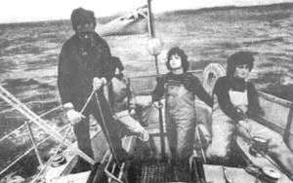
Кокпит представляет собой углубление в палубе типа ящика, снабжен шпигатами для удаления за борт попавшей в него воды (называется самоотливным) и имеет сидения. На корме установлена жесткая трубчатая рама - кормовой релинг, выполняющий функцию, аналогичную носовому релингу. Во время плавания команде лучше всего находиться в кокпите, если нет особой необходимости передвигаться по палубе. Большинство средств управления выведены в кокпит и легко доступны. С места, где находится рулевой, должны быть хорошо видны все средства управления и используемые им приборы.

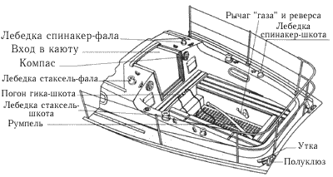
Оборудование кокпита.
Тент для защиты от брызг. | Румпель и рулевое колесо (штурвал).
ТЕНТ ДЛЯ ЗАЩИТЫ ОТ БРЫЗГ.(СПРЕЙХУТ)
Складной тент над входом в каюту значительно уменьшает количество брызг, которые могут попасть в кокпит, и позволяет держать люк открытым при любых условиях, кроме штормовых.
РУМПЕЛЬ И РУЛЕВОЕ КОЛЕСО (ШТУРВАЛ).
На крейсерских яхтах длиной менее 11 м выбор румпеля или штурвала зависит от вкуса заказчика, но управлять яхтой большего размера легче, если установлен штурвал. Обычно румпель устроен так, что его можно поднимать вверх.
ПРИБОРЫ.
На некоторых яхтах в кокпите установлено большое количество приборов и указателей. Однако пока вы не приобретете опыта, они скорее будут смущать вас, нежели помогать, поэтому начинающим яхтсменам лучше ориентироваться только на основные приборы. Главным прибором в кокпите является компас; желательно установить два компаса, по одному с каждой стороны от входа в каюту, чтобы рулевой видел их с любого места и при крене. Другие основные приборы - это лаг и указатель топлива.
ЛЕЕРНЫЙ ОБВЕС.
Леерный обвес - это полотнище из пластика или парусины, прикрепленное к лееру вдоль кокпита. Он в некоторой степени защищает команду от ветра и волн и на нем указывают название или номер яхты.
РУНДУКИ В КОКПИТЕ.
На большинстве яхт в кокпите под сиденьями оборудованы рундуки, куда можно уложить много крупных предметов яхтенного оборудования - кранцы, швартовные концы и буксирный канат. Поскольку рундуки обычно глубокие, укладывать вещи нужно так, чтобы часто используемые предметы находились сверху. В отдельном самоотливном рундуке хранят газовый баллон. Небольшие открытые мешки (сумки) по бортам кокпита используют для хранения в них рукояток лебедок и ходовых концов фалов, шкотов, бакштагов.
Леерный обвес. | Рундуки в кокпите. | Рундуки в кокпите.
СПАСАТЕЛЬНЫЕ КРУГИ.
Спасательные круги надо всегда хранить в легкодоступном месте, предпочтительно - в специальных держателях на кормовом релинге. Помимо обеспечения дополнительной плавучести человеку, упавшему за борт, спасательный круг является также своего рода опознавательным знаком, облегчающим поиск потерпевшего. Круг должен быть оснащен лампочкой, включающейся автоматически при попадении круга в воду, что помогает обнаружить его в ночное время.
РЕГУЛИРОВКА АХТЕРШТАГА.
Многие яхты имеют регулируемый ахтерштаг, позволяющий изменять изгиб мачты и натяжение штага. Обычно натяжение ахтерштага регулируют вращением колеса, связанного с винтовой передачей. Когда яхта не на ходу, ахтерштаг должен быть ослаблен.
Регулировка ахтерштага.
Спасательные круги.

Спасательная веха. | Брандерщит.
СПАСАТЕЛЬНАЯ ВЕХА.
Спасательная веха - это плавучий знак, сконструированный так, чтобы он был заметен даже на большом волнении. Веха состоит из длинного шеста, уходящего под воду, с поплавком посередине и флажком наверху и используется для обозначения места падения человека за борт. Веху хранят обычно в гнезде на ахтерштаге и при необходимости ее можно легко и быстро высвободить, чтобы бросить за борт.
БРАНДЕРЩИТ.
На большинстве яхт доступ к трапу в каюту закрыт брандерщитом. Его используют, когда необходимо закрыть вход в каюту полностью или частично. Брандерщит может быть составным или цельным. В условиях сильного шторма цельный брандерщит надежнее, так как составной может разъединиться.

ПОДГОТОВКА СТАКСЕЛЯ.
Большинство крейсерских яхт несут несколько передних парусов, используемых для различных погодных условий. Такелаж этих парусов одинаковый и такой же, как у стакселя швертбота. Постановкой парусов занимается команда, а капитан должен определять, какой парус ставить. Паруса обычно хранят в мешках, на которых указаны номер и название паруса. Большинство яхтсменов укладывают парус в мешок так, чтобы его галсовый угол находился сверху, - это облегчает постановку паруса. В случае каких-либо сомнений надо проверить, какой шкаториной кверху лежит парус. Галсовый угол обычно отмечен ярлыком парусного мастера. Если на яхте имеется обтекатель штага с двумя ликпазами, смену парусов можно производить быстрее, так как не надо перестегивать карабины парусов на штаге. Как только галс и фал заложены, шкаторину заводят в ликпаз и парус поднимают.
КАК ЗАВЕСТИ СТАКСЕЛЬ.
Достаньте галсовый угол паруса из мешка и пристегните его к носовой оковке. Вынимая парус, пристегните карабины к штагу, перебирая ткань от галсового угла вдоль передней шкаторины до фалового угла, и заведите фал. Прикрепите оба шкота к шкотовому углу и протяните шкоты (обычно с внешней стороны вант) через кипы и блоки на палубе в кокпит. На концах шкотов завяжите стопорные узлы ("восьмерки").
Порядок подготовки стакселя.
1. Заложить галсовый угол у носовой оковки.
2. Пристенуть карабины к штагу.
3. Завести и прикрепить стаксель-шкоты.
4. Провести шкоты с внешней стороны вант через кипы стаксель-шкотов в кокпит.
5. Завязать на конце каждого шкота стопорный узел ("восъмерку").
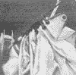
Стаксель, прикрепленый к штагу.
Стаксель крепят к штагу при помощи карабинов. Пристегивая их, убедитесь, что все они поставлены в одном направлении, в противном случае шкаторина будет перекручена и парус не пойдет по штагу легко.

Шкоты можно прикрепить к шкотовому углу стакселя, используя беседочные узлы. | Карабин. | Шкот проводят через кипу, которую передвигают по погону и используют для регулировки направления тяги шкота во время плавания.
УКЛАДКА НА ПАЛУБЕ.
Когда парус заведен, его можно оставить на некоторое время на палубе, пока не будет дана команда к подъему. Стаксель можно уложить в мешок или привязать к леерам.
ПОДГОТОВКА ГРОТА.
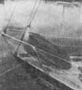
Парус уложен в мешок с фаловым и галсовым углами наружу.
Грот крейсерской яхты обычно не снимают с гика, если яхту не оставляют надолго, так чтобы не укладывать его в мешок после каждого выхода в море. Уложить грот на гике может и один человек, однако это лучше делать вдвоем, так как требуется некоторое усилие, чтобы расправить парус по всей длине. Прежде чем уложить грот на гик, надо вытащить парус из мешка и вставить латы (аналогичные операции проделывают с гротом швертбота). Очень удобно, если латы и латкарманы пронумерованы. Если гика-шкот не был снят, вам не придется заводить его каждый раз. Он остается прикрепленным к ноку гика и погону гика-шкота.
Порядок подготовки грота.
1. Завести шкотовый угол грота ликтросом нижней шкаторины в ликпаз у пятки гика.
2. Потянуть нижнюю шкаторину грота вдоль гика.
3. Заложить галсовый угол грота у мачты, а шкотовый угол за грота-шкот.
4. Завести карабины передней шкаторины в ликпаз мачты.
5. Закрыть стопор на ликпазе мачты.
6. Сложить грот на гике и привязать его сезнем.
Парус уложен вдоль леера, аккуратно свернут и привязан. | Нижняя шкаторина грота должна быть протянута вдоль всего гика.
КАК ЗАВЕСТИ ГРОТ.
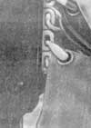
Ползунки на передней шкаторине паруса вставлены в ликпаз мачты, стопор поставлен на место, чтобы удерживать ползуны в пазу.
Вставьте шкотовый угол нижней шкаториной в ликпаз гика и протяните его вдоль всего гика. Затем закрепите галсовый угол у пятки гика и выберете грота-шкот на ноке гика или у мачты. Если грот крепится к мачте при помощи ползунов, то прежде чем вставить самый верхний ползун в ликпаз, надо открыть стопор, находящийся в нижней части ликпаза или рельса мачты. Когда все ползуны передней шкаторины вставлены в ликпаз, закройте стопор.
УКЛАДКА НА ГИКЕ.
Когда грот спущен, его нужно уложить вдоль гика. Техника укладки показана ниже. После того как парус аккуратно уложен, его следует привязать к гику сезнем и оставить до очередного подъема.
Когда грот полностью заведен в ликпаз на гике, грота-шкот проводят через обушок на ноке гика, затем обратно через кренгельс в парусе и крепят, как показано на рисунке. | Укладка на гике.
ЛЕБЕДКИ.
Лебедки - это сложная и необходимая часть судового оборудования. Они расположены в местах, наиболее удобных для создания необходимого тянущего усилия. Лебедки, установленные на фалах и шкотах, часто имеют две-три скорости. Обычно один человек обводит шкот или фал вокруг лебедки и тянет за свободный конец, в то время как другой крутит лебедку при помощи ручки. Самые современные лебедки имеют стопор для удержания свободного конца и на них может работать один человек.
Обычная лебедка. | Усовершенствованная лебедка. | Когда шкот полностью выбран лебедкой, его следует заложить за утку, чтобы он не мог сползти.
ИСПОЛЬЗОВАНИЕ ЛЕБЕДОК.
Важно знать, как правильно использовать лебедку. На крейсерских яхтах натяжение шкота достаточно велико и, если ваши пальцы попадут в лебедку, вы можете получить тяжелую травму. Набрасывал шлаги шкота на лебедку, всегда работайте обеими руками, а тыльную сторону руки держите ближе к барабану. Прежде чем приступить к работе с лебедкой, прокрутите барабан, чтобы определить направление его вращения, - вы обнаружите, что рабочее вращение большинства лебедок - по часовой стрелке.
ОСВОБОЖДЕНИЕ ШКОТА.
Никогда не освобождайте шкот, раскручивая его вокруг лебедки. Вместо этого потяните шкот вверх и отпустите его только тогда, когда все шлаги троса слетят с барабана. Если вы случайно допустили перехлест шкота на лебедке ("восьмерку"), то его надо ликвидировать в первую очередь.
1. Пользуясь обеими руками, обведите шлаг шкота вокруг лебедки в направлении вращения барабана. | 2. Держа тыльную сторону руки ближе к барабану, сделайте 3-4 оборота, прежде чем выбирать шкот. | Освобождение шкота.

1 | 2
РУКОЯТКА ЛЕБЕДКИ.
Для управления лебедкой обычно используют рукоятку, которую вставляют в центральное гнездо. Рукоятку лебедки хранят в надежном месте, так как ее можно легко уронить за борт, а потом заменить чем-либо очень трудно. У двухскоростных лебедок на одной скорости рукоятку вращают по часовой стрелке, а на другой - против часовой стрелки.
1. Пока один человек тянет шкот, другой берет рукоятку лебедки и вставляет ее в центральное гнездо.
2. Человек, который тянет шкот, не должен допускать ни его ослабления, ни сползания вниз, чтобы избежать "восьмерки".

ОБРАЩЕНИЕ С ТРОСАМИ.
Для обеспечения безопасности и нормального управления яхтой необходимо укладывать все концы аккуратно и правильно. Никогда не бросайте на палубе несобранные швартовные концы. После использования тросы следует свернуть в бухту и убрать в один из рундуков кокпита или в форпик. Все концы надо по крайней мере один раз в сезон промывать, чтобы удалить накапливающуюся грязь и масло. Если канат будет сильно перекручен, надо бросить его на ходу в воду за кормой, и он раскрутится.
БРОСАНИЕ КОНЦА.
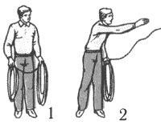
На практике часто приходится бросать конец кому-нибудь на другой яхте или на причале. Прежде чем бросить конец, надо убедиться в том, что он имеет достаточную длину. Сверните его так, как показано на рисунке слева а затем разделите бухту, оставив в той руке, которой вы будете бросать, около трети длины каната. Если вы бросаете правой рукой, встаньте левым плечом к объекту, отведите руку назад и бросайте.
1. Разделите бухту и держите ее третью часть той рукой, которой собираетесь бросать.
2. Целясь немного выше объекта, бросьте бухту вперед так, чтобы трос начал разматываться.

СВОРАЧИВАНИЕ КОНЦА В БУХТУ.
Все концы должны быть собраны и увязаны так, чтобы они были готовы к использованию. Существует несколько способов сборки концов в бухту, и ниже показан наиболее часто применяемый. Сворачивая конец, каждый виток (петлю) удерживайте рукой и следите, чтобы он не перекручивался.
1 | 2 | 3 | 4
1. Сворачивая конец, делайте петлю по часовой стрелке и так же закручивайте сам конец.
2. Когда почти весь конец свернут, перевяжите бухту вокруг свободным концом.
3. Проденьте конец в петлю между верхом бухты и перевязанной частью.
4. Свободный конец продернете через горизонтальный шлаг и туго затяните.
ЗАКЛАДЫВАНИЕ КОНЦА ЗА УТКУ.
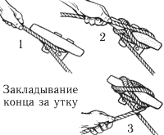
Если вы не умеете правильно закладывать конец за утку, он может соскользнуть или затянуться "намертво". Чтобы избежать заклинивания конца, прежде чем закладывать "восьмерку", надо обернуть его один раз вокруг основания утки. Два метода крепления конца за утку показаны ниже.
1. Сделайте шлаг вокруг основания утки.
2. Заложите несколько "восьмерок" вокруг утки.
3. Закончите крепление конца полным шлагом вокруг основания утки.
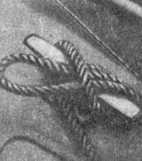
Стопор на утке.
Если необходимо закрепить синтетический конец на маленькой утке, сделайте стопорный узел ("удавку"). Очень важно, чтобы стопорную петлю можно, было развязать под натяжением. Для этого надо пропустить петлю под последний (дополнительный) шлаг на утке.

